ОАО «Цветотрон»

Республика Беларусь

224022, г.Брест

ул.Суворова, 96А

ОКП РБ 26.51.66.790

**СИСТЕМА УНИВЕРСАЛЬНАЯ КОНТРОЛЯ МАССЫ**

**КОМПОНЕНТОВ СМЕСИ СКМС**

**ДАТЧИК ТЕНЗОЭЛЕКТРИЧЕСКИЙ**

РИДП.433649.510-01

Паспорт

Заводской № _______

**1 ОСНОВНЫЕ СВЕДЕНИЯ ОБ ИЗДЕЛИИ**

1.1 Система универсальная контроля массы компонентов смеси СКМС ТУ BY 200014120.005-2018 датчик тензоэлектрический РИДП.433649.510-01 (далее – тензодатчик) предназначен для преобразования сигнала нагрузки в электрический сигнал.

1.2 Тензодатчик устанавливается на прицепные кормораздатчиков ПРСК-12, ИСРК-12, а также другие типы, предусматривающие установку тензодатчиков

**2 ОСНОВНЫЕ ТЕХНИЧЕСКИЕ ДАННЫЕ**

2.1 Технические параметры тензодатчика приведены в таблице 1.

Таблица 1

|  |  |
| --- | --- |
| Параметр, наименование | Значение |
| Номинальная нагрузка, кг | 7500 |
| Диапазон рабочих температур, оС | от минус 30 до плюс 60 |
| Длина кабеля датчика, мм | 6400 ± 50 |
| Степень защиты оболочек по ГОСТ 14254-2015 | IP67 |
| Вес тензодатчика, не более, кг | 12,6 |

2.2 Габаритные размеры и схема подключения тензодатчика приведены на рисунке 1 (см. приложение 1).

2.3 Тензодатчики устанавливают маркировкой вниз.

2.4 Сведения о содержании драгоценных материалов и цветных металлов (г):

драгоценных материалов и цветных металлов не содержит.

2.5 Режим работы продолжительный номинальный S1 по ГОСТ 3940-2004.

2.6 Средняя наработка на сложный отказ (в гарантийный период) должна быть не менее 160 ч по СТБ 1616-2011.

2.7 Среднее время восстановления не более 3 ч.

2.8 Средний срок службы не менее 8 лет по СТБ 1616-2011.

2

Республика Беларусь, ОАО «Цветотрон»,

*224022 г.Брест, ул. Суворова, 96А,, тел./факс 8-0162-28-13-75*

*E-mail:* [*postmaster@tsvetotron.com*](mailto:postmaster@tsvetotron.com) *URL: http:/ /www.tsvetotron.com*

р/с BY27 BLBB 3012 0200 0141 2001 1001 в ОАО «Белинвестбанк»

г. Брест, ул. Советская 50, BIC BLBBBY2X, УНП 200014120

**ГАРАНТИЙНЫЙ ТАЛОН № ______**

***Датчик тензоэлектрический РИДП.433649.510-01***

(наименование , тип и марка изделия)

_____________________________________________________________________

(месяц, год выпуска)

_____________________________________________________________________

(заводской номер изделия)

Изделие полностью соответствует чертежам, характеристике и требованиям технических нормативных правовых актов

***ТY BY 200014120.005-2018***

(наименование документа)

Гарантируется исправность изделия в эксплуатации **в течение 24 месяцев с момента ввода системы в эксплуатацию в составе кормо-**

**раздатчика, но не позднее 6 месяцев с даты приобретения системы**

(месяцев, дней, часов, километров пробега и т.д., а также другие обязательства)

Начальник ОТК предприятия _______________________ _______________

(Ф.И.О.) (подпись)

М.П.

____________________________________________________________________

(дата получения изделия на складе предприятия-изготовителя)

________________________________________ _________________________

(должность, Ф.И.О.) (подпись)

М.П.

____________________________________________________________________

(дата продажи (поставки) изделия продавцом (поставщиком)

________________________________________ _________________________

(должность, Ф.И.О.) (подпись)

М.П.

____________________________________________________________________

(дата ввода изделия в эксплуатацию)

________________________________________ _________________________

(должность, Ф.И.О.) (подпись)

М.П.

7

Приложение 1

(Габаритные размеры и схема распайки разъема)

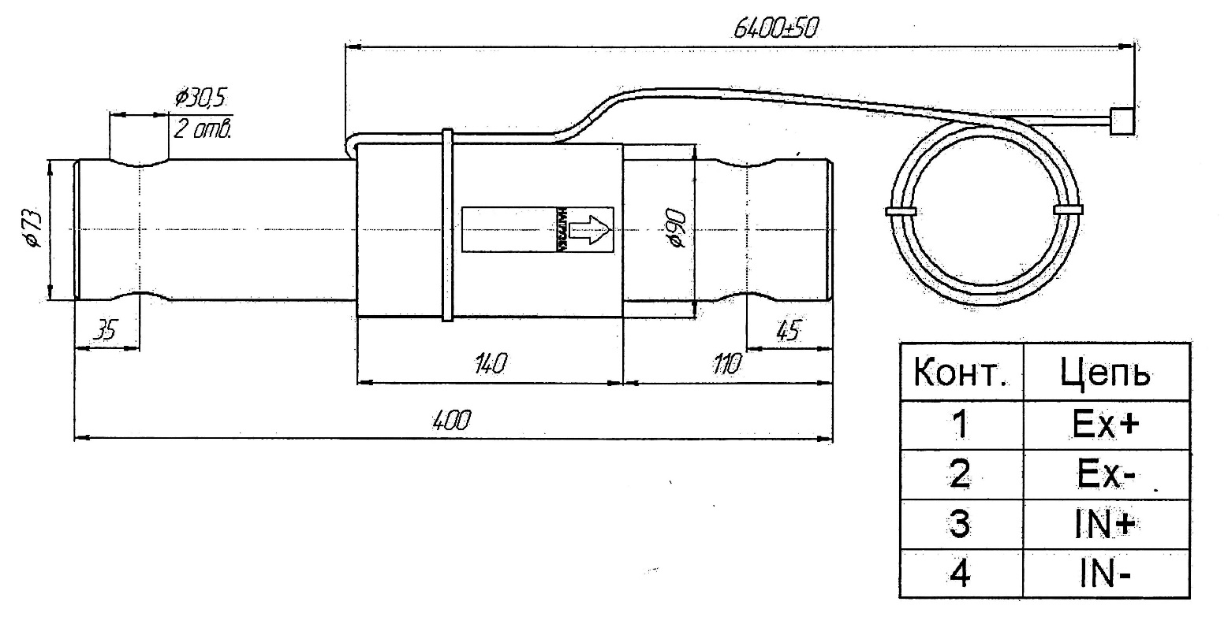

Рисунок 1

6 изм. 2 22.03.21

**3 КОМПЛЕКТНОСТЬ**

3.1 Комплект поставки соответствует указанному в таблице 2.

Таблица 2

|  |  |  |
| --- | --- | --- |
| Наименование | Обозначение КД | Кол, шт. |
| Датчик тензоэлектрический | РИДП.433649.510-01 | 1 |
| Паспорт | РИДП.433649.510-01 ПС | 1 |

**4 РЕСУРСЫ, СРОКИ СЛУЖБЫ И ХРАНЕНИЯ И ГАРАНТИИ ИЗГОТОВИТЕЛЯ (ПОСТАВЩИКА)**

4.1 Изготовитель гарантирует соответствие качества тензодатчика требованиям конструкторской документации РИДП.433649.510-01,  
 ТY BY 200014120.005-2018 при соблюдении потребителем условий и правил эксплуатации, монтажа, хранения и транспортирования.

4.2 Гарантийный срок эксплуатации исчисляется 24 месяцами с момента ввода тензодатчика в эксплуатацию в составе кормораздатчика, но не позднее 6 месяцев с даты приобретения тензодатчика.

4.3 Дата ввода тензодатчика в эксплуатацию указывается приобретателем в гарантийном талоне. При отсутствии такой отметки гарантийный срок исчисляется с даты приобретения тензодатчика у изготовителя, продавца на основании платежных документов.

4.4 Условия транспортирования тензодатчика в части воздействия климатических факторов по группе 5 (ОЖ4) по ГОСТ 15150-69, но при температуре от минус 35 °С до плюс 50 °С.

4.5 Условия транспортирования тензодатчика в части воздействия механических факторов по ГОСТ 23088-80 для всех видов транспорта.

4.6 Условия хранения тензодатчика в упаковке изготовителя в части воздействия климатических факторов внешней среды 2 (С) по ГОСТ 15150-69, но при температуре от минус 35 °С до плюс 40 °С и верхнем значении относительной влажности воздуха 98 % при плюс 25 °С в соответствии с требованиями ГОСТ 7751-2009.

Примечание – Допускается хранение тензодатчика в составе кормораздатчика при температуре от минус 35 ºС до плюс 65 °С.

4.7 Претензии по качеству тензодатчика, поставляемых в Республику Беларусь, осуществляются в соответствии с законодательством Республики Беларусь.

4.8 Гарантийным случаем не являются следующие повреждения: механические повреждения кабеля, нарушение изоляции, нарушение целостности кожуха, вмятины на нем.

3

**5 СВИДЕТЕЛЬСТВО ОБ УПАКОВЫВАНИИ**

5.1 Система универсальная контроля массы компонентов смеси СКМС ТУ BY 200014120.005-2018 датчик тензоэлектрический РИДП.433649.510-01, заводской номер ___________________,

упакован *ОАО «Цветотрон»* согласно требованиям, предусмотренным в действующей технической документации.

Штамп _______________ ____________________

упаковщика личная подпись расшифровка подписи

________________

месяц, год

**6 СВИДЕТЕЛЬСТВО О ПРИЕМКЕ**

6.1 Система универсальная контроля массы компонентов смеси СКМС ТУ BY 200014120.005-2018 датчик тензоэлектрический РИДП.433649.510-01, заводской номер __________________,

изготовлен и принят в соответствии с обязательными требованиями государственных стандартов, действующей технической документации и признан годным для эксплуатации.

Начальник ОТК

МП _________________ ____________________

личная подпись расшифровка подписи

_________________

месяц, год

4

**7 УТИЛИЗАЦИЯ**

7.1 Тензодатчик не представляет опасности для жизни, здоровья людей и окружающей среды после окончания срока службы.

7.2 Утилизацию тензодатчика проводить в составе кормораздатчика в соответствии с эксплуатационной документацией на кормораздатчик.

5